31 октября 2011 года на базе МБОУ СОШ с.Посёлки открылась смена физико-математического лагеря «Эрудит», целями которой являются:
- предоставление наиболее способным и одаренным учащимся оптимальных возможностей для получения широкого образования и разностороннего развития;
- подготовка высокомотивированных школьников к успешному выступлению на районных и областных олимпиадах, различных математических и физических конкурсах;
- укрепление и оздоровление учащихся.
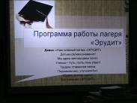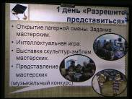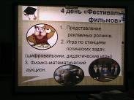
Работа лагерной смены построена иначе, чем в прошлом году. Ребята будут работать в мастерских, одним из заданий которых являются разработка предпринимательских проектов и бизнес – планов.
У каждой мастерской есть свой отличительный знак. На открытии смены состоялась жеребьёвка по выбору цвета галстука. Кроме него ребята получили кейсы с заданиями.

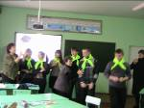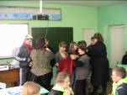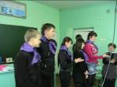
Работа лагеря - часть концепции физико-математического образования в Пензенской области.
В программе работы лагеря предусмотрены занятия по физике и математике. В остальное время будут организованы интеллектуальные конкурсы, культурно-развлекательные программы.
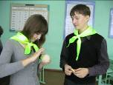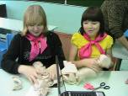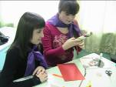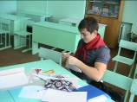
Организаторы лагерной смены постарались составить содержательный и интересный план работы, который уже в первый день позволил учащимся проявить смекалку, выдумку и актёрское мастерство.
Освещать работу мастерских будут юные корреспонденты. Они и будут монтировать фильм о самых ярких и запоминающихся мероприятиях «Эрудита».
Первый день лагерной смены показал активное участие в проведение математического калейдоскопа. Ребята продемонстрировали свои знания и эрудицию по математике и физике, заработав при этом деньги своим умом.
Одним из самых ярких моментов дня было представление мастерских. Участники представили на суд зрителей музыкальные клипы и объёмные модели эмблем своих мастерских.

